- Membuka vs code dan open folder acara 2
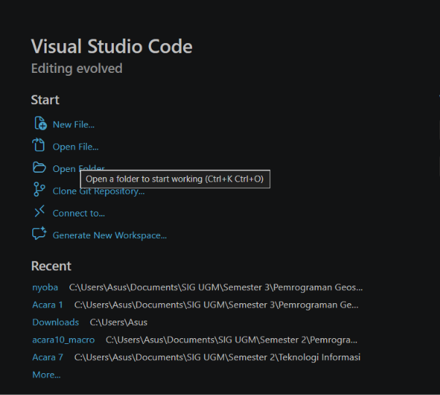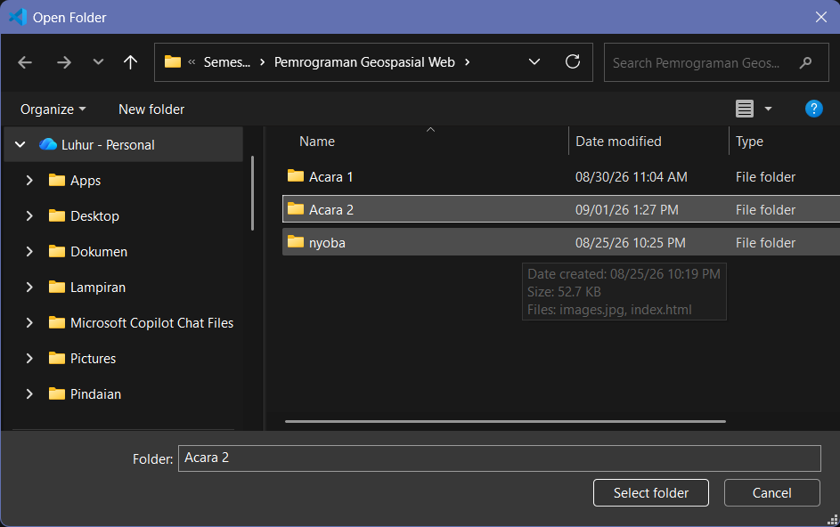
- Membuat file index html
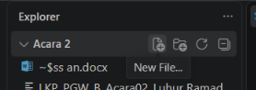
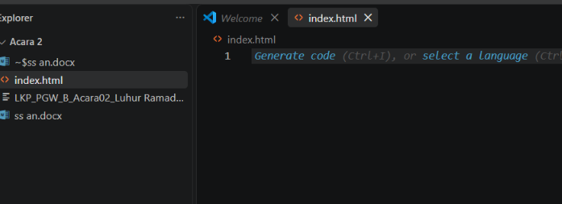
- Mengkopi kode untuk menghubungkan bootsrap ke html, dan menempelkan di index html
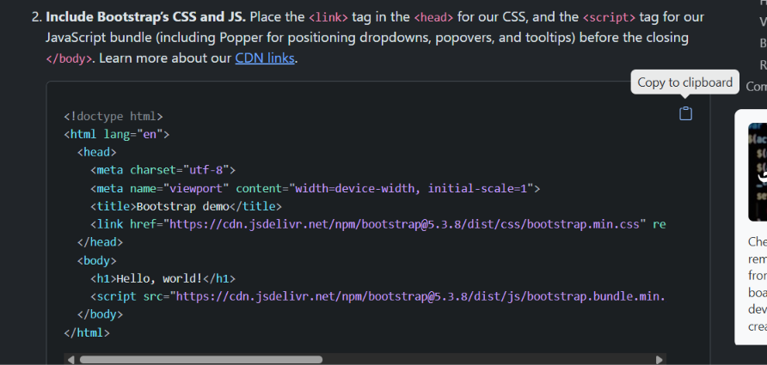
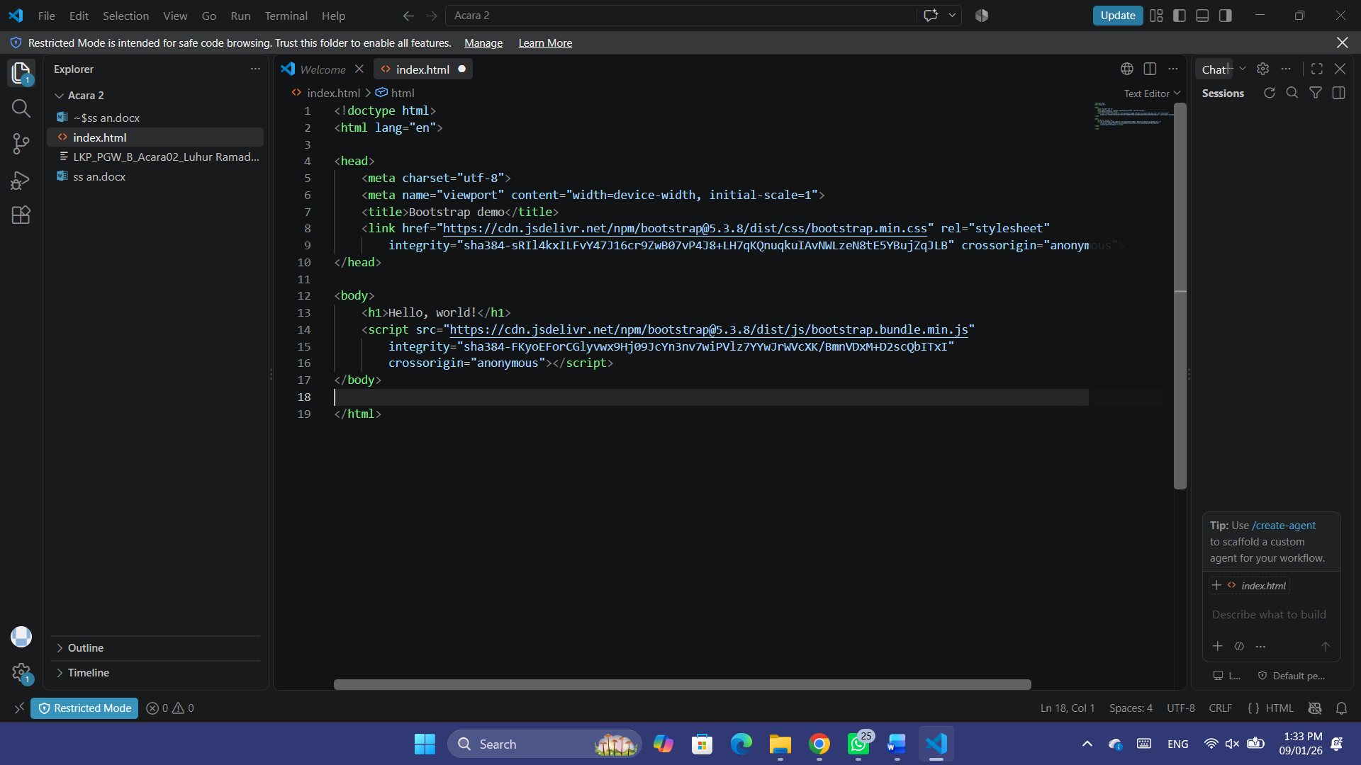
- Mengaktifkan ekstensi live server
- Menambahkan tag header dan juga tag main.container
- Mencari bagian navbar di boostraps web dan cari contoh pengkodean navbar
- Menempelkan kode navbar didalam tag header, atur menjadi tema dark
- Ke web bs symbol dan install pake kode, tempelin ke kode di dalam tag head
- Mencari icon di web bs symbol, kemudian mengcopy kode icon font di dalam element class button home
- Hapus kode dropdown
- Menambahkan bagian navigasi dengan mengcopy kode template
- Menambahkan icon untuk masing masing bagian navbar
- Mengubah teks navbar menjadi nama daerah masing masing
- Menghapus kode searchbar

